基于TCP/IP协议的LINUX 群聊系统

作者:李泽峰
2024年3月7日

目 录

第1章 概述………………………………………………………………………1
第2章 系统分析…………………………………………………………………1-2
第3章 概要设计…………………………………………………………………2-3
第4章 详细设计…………………………………………………………………3-4
第5章 测试与运行………………………………………………………………5-7
第6章 总结与改进………………………………………………………………8
第7章 心得………………………………………………………………………8
第1章 概述
随着互联网的普及和人们对社交交流的需求增加，QQ、微信群聊系统成为了现代社会中一种常见的通讯工具。本文基于TCP/IP协议的Linux百人群聊系统，该系统旨在为用户提供一个高效便捷的群聊平台，实现用户之间的实时消息交流、分享和互动。

本系统涵盖了群聊的全面管理，包括群组的创建、加入、退出和解散等功能，同时还提供了消息的发送、接收和存储等服务。通过该系统，用户可以轻松地创建或加入群组，与其他用户进行群聊，分享各种内容，并及时获取群组中其他成员的消息和动态。

本文档将详细介绍基于TCP/IP协议的Linux百人群聊系统的设计与实现，包括系统的需求分析、功能设计、架构设计、技术实现以及测试和运行等内容。通过本文档的阅读，读者可以全面了解该系统的各个方面。

在系统设计和开发过程中，将遵循软件工程的基本原则，注重系统的可靠性、稳定性和安全性，努力实现用户需求和期望，为用户提供优质的百人群聊服务。
第2章 系统分析
本系统旨在实现一个基于TCP/IP协议的群聊系统，能够支持多达百人同时在线的群聊功能。系统主要包括以下
1.功能需求分析
基于TCP/IP协议的Linux百人群聊系统的功能需求主要包括以下几个方面：

（1）群组管理：包括群组的创建、加入、退出和解散等功能。
消息管理：包括消息的发送、接收和存储等功能，保证消息的实时性和可靠性。
（2）用户交互：提供用户界面，支持用户进行群组操作、消息发送和接收等交互操作。
2.非功能需求分析
基于TCP/IP协议的Linux百人群聊系统的非功能需求主要包括以下几个方面：

（1）性能需求：系统应具有良好的性能，能够快速响应用户的请求，保证消息的实时传输和接收。
（2）可靠性需求：系统应具有高可靠性，能够保证消息的准确传递和存储，避免消息丢失或重复。
（3）安全性需求：系统应具有良好的安全性，能够保护用户的隐私信息，防止未经授权的访问和攻击。
（4）可维护性需求：系统应具有良好的可维护性，方便系统的维护和升级，保持系统的稳定运行。
（5）用户友好性需求：系统应具有良好的用户界面和用户体验，方便用户进行操作和交流。
3. 用户需求分析
基于TCP/IP协议的Linux百人群聊系统的用户需求主要包括以下几个方面：

（1）便捷性：用户希望能够通过简单的操作快速加入群组，与其他用户进行群聊。
（2）实时性：用户希望能够及时收到其他用户发送的消息，并能够实时发送消息给其他用户。
（3）多样性：用户希望能够发送文字、文件。
（4）安全性：用户希望能够在群组中进行安全的交流，不受到非法访问和攻击的威胁。

第3章 概要设计
1. 系统架构
本系统采用客户端-服务器架构，服务器端负责接收和转发消息，客户端负责发送和接收消息，并显示在用户界面上数据结构选择：
2.功能模块：
（1）数据读取模块：负责从数据文件中读取用户信息和聊天记录，将其加载到系统中进行处理
（2）数据处理模块：对读取的用户信息和聊天记录进行解析和处理。
（3）聊天功能模块：实现群聊和私聊功能，允许用户发送消息给整个群组或者指定的个人。
（4）消息传输模块：负责将用户发送的消息传输给其他在线用户，实现实时的消息交流。
（5）数据保存模块：将系统中的用户信息、标识符、时间和聊天记录保存到数据文件中，以便下次系统启动时加载使用。
3. 数据流程
（1）客户端通过IP和端口登录到服务器端。
（2）服务器接收客户端登入的信息，客户端与服务器建立通信连接。将该用户上线的消息发给其他已经在线的用户
（3）客户端发送消息到服务器，服务器收到消息后转发给其他在线用户。
（4）客户端接收其他用户发送的消息，并在界面上显示。
4. 数据存储
用户信息和聊天记录可以存储在服务器端的数据库中，以便持久化保存和管理。
5. 扩展性
系统具有良好的扩展性，可以根据需求添加新的功能模块或者扩展现有功能。
6. 性能优化
对系统进行性能优化，提高系统的并发处理能力和响应速度，保证系统稳定运行。
通过以上概要设计，可以初步确定系统的架构和功能模块，为后续的详细设计和实现提供指导。

主程序调用流程：
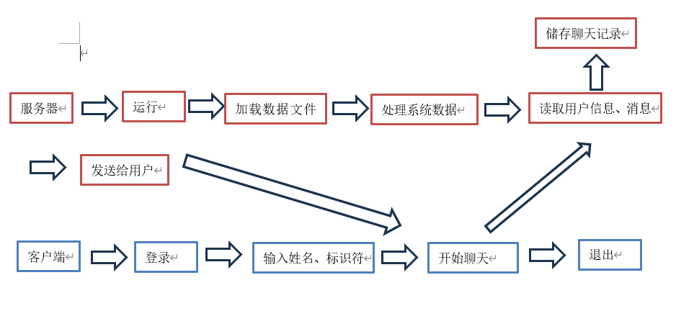

第4章 详细设计

1． 服务器初始化
创建套接字并绑定到指定端口。监听客户端连接请求。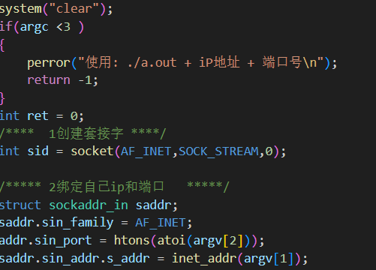

2.等待用户链接：
accept会阻塞当前进程，等待用户链接。
3.创建多线程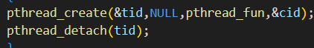：在while循环中
每当一个用户链接，就会创建一个线程，并将其设置分离属性，在pthread_funz函数中实现主要功能

4.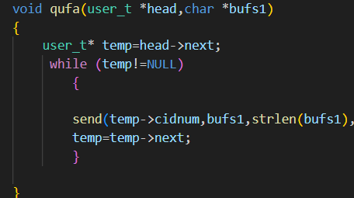这是实现群发的功能，创建一个链表，每当有用户链接，服务端会接受用户的cid和用户名，并将其插入链表中
以储存用户的信息。
5.私发：私法格式：@+空格+名字+空格+内容，服务器主要通过判断该格式，使用sscanf（）函数将其分割出来，
通过该函数，通过名字重链表中遍历到该名字对应的cid，通过该cid可以私法给该用户

- 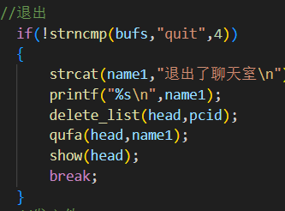用户可在发出“quit“使自己退出该聊天室。
6.发送文件：发送文件格式：^+空格+文件名字，通过该格式可发送一个文件，并将其显示

第5章 测试与运行
- 系统界面：
（1）服务端界面（没有用户连接时）
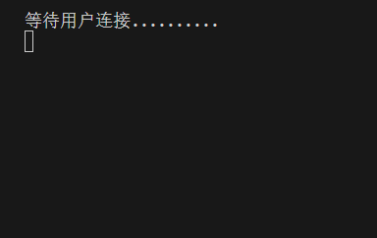
有用户连接时：
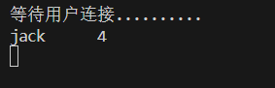
左边是用户名，右边是该用户的cid

（2）用户界面
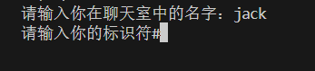
刚连接时,用户可自定义的名字和标识符
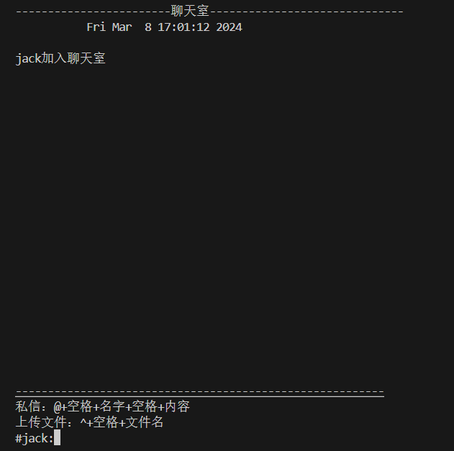
用户登录成功后的界面，显示jack加入了聊天室，
- 发送和接收消息：
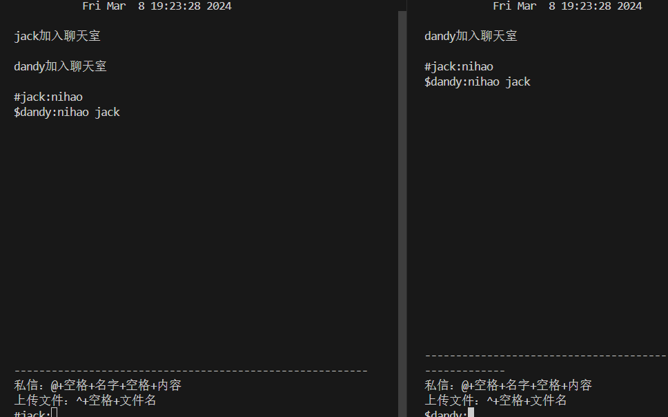
由图可知，jack和dandy都收到了消息，并显示在聊天室中
- 私发：
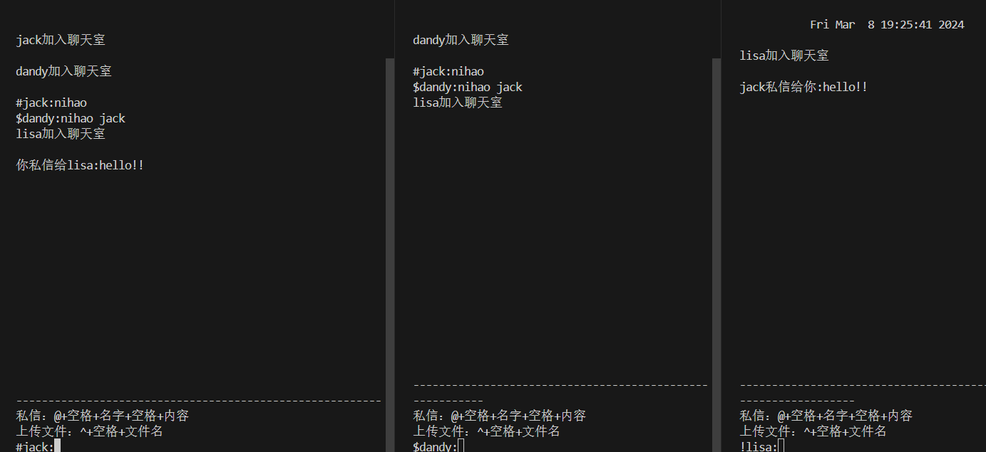
由jack私发给lisa，并且dandy没有收到私法的信息，保证了其隐私性和安全性

- 聊天纪录的储存：
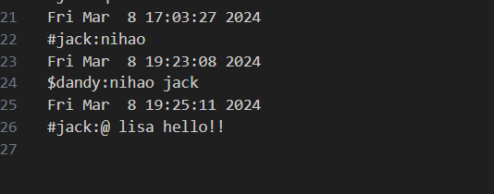
聊天记录被服务器都收到，并将其储存在文件中，并显示其时间，方便用户查询。

- 发送文件：
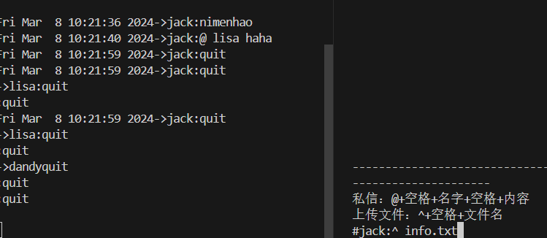
如图，jack输入^ info.txt,info.txt为文件名，成功发送，左边是文件内容
6.信号量：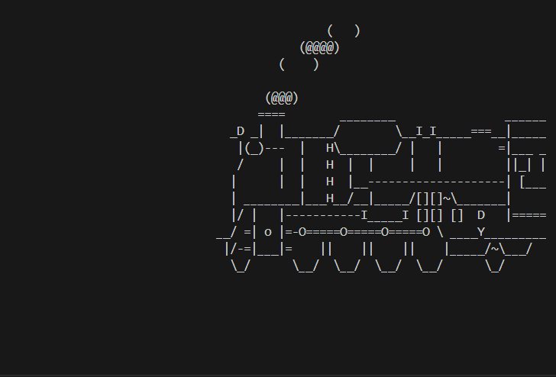

Ctrl+C本是向终端驱动程序发送SIGINT信号并送到前台进程中的
每一个进程。默认操作是，终止该程序，但通过signal函数通过修改信号量，当用户按下ctrl+c是显示火车

- 退出聊天室：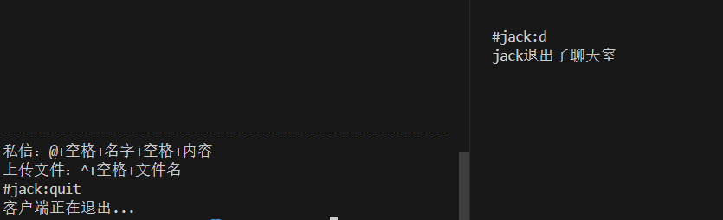
输入quit 即可退出聊天室，并告诉其他用户

第6章 总结与改进
总得来说，该项目有一个干净的界面，快速的反应能力，可以给用户一个很好的体验，该项目实现了循环登录、显示好友信息、多用户登录，群发消息，私法消息，发送文件，信号注册，上线提醒，满足用户多样化的沟通需求。每个用户都可以自定义自己的名称和标识符，增强了用户个性化体验。该项目实现了一个基本的聊天服务，并且项目具有快速的响应能力，可以实现实时的消息交互，确保用户之间的即时通讯。

改进：当前市面上的主流聊天软件，如QQ、微信等，一个用户创建一个群聊，那么该用户必是该群聊的群主，那么群主就具有更大的权限，那么对比该项目，可以设置第一个用户加入这个聊天室时，即成为该聊天室的群主，那么用户名是每个用户都知道的，那么群主就具有一些特殊的权限，比如踢人和禁言。群主可以通过输入其他用户名字，加一些特殊的标识符，发送给服务器，服务器可以通过名字找到该用户的cid，并且将此cid和用户名从链表中删除，就可以实现踢人功能，或者拒绝该cid发送消息，实现禁言功能。
另外，通过注册信号量的方法，实现快捷消息的发送，使其功能更加完善，增加用户的体验性。这样的改进将使得系统更加贴近用户的实际需求，提升了系统的功能性和易用性，为用户提供了更加便捷、高效的聊天体验。
第7章 心得
1.在设计和实现基于TCP/IP协议的Linux百人群聊系统的过程中，深刻体会到了软件工程的重要性和复杂性。通过对系统需求的分析和功能的设计，更加清晰地了解了系统的整体架构和各个模块之间的关系。在实际编码过程中，遇到了许多挑战和困难，但通过不断学习和思考，成功地解决了许多问题，并最终完成了系统的开发和测试。
2.在这个过程中，对使用TCP/IP协议进行网络通信，套接字编程的基本原理和方法有了更进一步了解和认识。对如何设计和实现多线程服务器，以支持多个客户端的同时连接和通信更加熟练。进一步提高了系统的数据管理和存储能力。
3.对系统进行了整体规划和设计，包括确定了系统的模块组成、模块间的交互关系和数据流动等。通过绘制系统结构图和流程图，清晰地呈现了系统的整体框架，通过数次测试发现并修复了一些潜在的bug，确保其正常运行，提高了其稳定性和安全性
4.总的来说，这次项目开发收获颇丰。不仅掌握了许多实用的技术和工具，还锻炼了自己解决问题的能力和团队合作的精神。相信这些经验和技能将对自己的职业发展和学习之路产生积极的影响，我将继续努力学习，不断提升自己，为实现更多的梦想而努力奋斗。

